ESTADO DE SERGIPE

MUNICÍPIO DE ARACAJU

CÂMARA MUNICIPAL DE ARACAJU

INDICAÇÃO Nº

VEREADOR: LUCAS ARIBÉ

Senhor Presidente:

Indico à Mesa, nos termos regimentais e após ouvido o Plenário, que sejam solicitadas ao Senhor LUIZ ROBERTO DANTAS DE SANTANA, Diretor-Presidente da Empresa Municipal de Serviços Urbanos (Emsurb), para que fiscalize os empreendimentos comerciais que realizam suas atividades em cima das calçadas da Rua Aloísio Campos, Bairro Atalaia, conforme imagem anexa, dificultando ou impedindo a livre circulação de pessoas pelo local.

Palácio Graccho Cardoso, Aracaju, 26 de agosto de 2020.

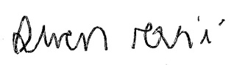
LUCAS ARIBÉ,
Vereador.

